基于FastCAE开源框架平台集成PIMPLE求解器
班级：20232021，学号：2023065919，姓名：张福轩

摘要：本文档详细记录了在FastCAE开源框架平台上集成PIMPLE求解器的完整过程。通过对FastCAE底层架构的深入分析，我们探讨了如何将OpenFOAM的求解器模块有效整合到国产CAE软件生态中。文中首先介绍了FastCAE平台的核心设计思想和技术架构，随后阐述了OpenFOAM软件的基本原理与应用场景，最后通过具体的集成步骤和算例验证，展示了PIMPLE求解器在流体仿真中的实际应用效果。这项工作为推动国产工业软件的发展提供了一个可行的技术路径。
关键词：CAE；流体计算；PIMPLE算法；开源软件集成
1 FastCAE生态板框架平台底座
1.1 国产CAE软件发展现状与集成需求
当前我国在工业软件领域面临着严峻的挑战，特别是在计算机辅助工程分析软件方面，长期依赖国外商业软件的局面亟待改变。工业软件的研发不仅需要深厚的理论基础，还需要大量的工程实践积累，这导致开发周期漫长，投入成本巨大。传统的软件开发模式往往是各个团队独立作战，许多基础性的技术问题被重复开发，造成了资源的极大浪费。在这样的背景下，探索一种新的软件开发和集成模式显得尤为重要。开源软件的发展为我们提供了新的思路，通过建立统一的底层框架平台，可以让不同的开发团队专注于各自擅长的领域，既能提高开发效率，又能保证软件质量。FastCAE项目正是在这样的理念下应运而生，它试图为国产CAE软件的发展提供一个开放的、可扩展的基础平台[1]。
1.2 FastCAE平台的核心技术架构
FastCAE本质上是一个专门为CAE软件开发者设计的快速集成工具包，它提供了一套完整的软件开发框架和标准化接口。这个平台的设计理念是将CAE软件的前后处理功能进行模块化封装,让求解器的开发者可以专注于算法本身,而不必从头构建整个软件系统。平台采用了Qt作为底层应用框架,这保证了良好的跨平台特性和用户界面开发能力。整个系统按照模型-视图-控制器的经典设计模式进行组织,核心层负责定义抽象的数据结构和基础算法,应用框架层则规定了软件的运行流程和生命周期管理,适配器层处理与外部工具的数据交换。这种分层设计使得系统具有良好的可维护性和可扩展性,新的功能模块可以在不影响现有代码的前提下方便地加入系统。此外,平台还提供了线程池管理、文件操作等常用工具,大大降低了开发门槛。
1.3 生态版架构的创新设计
在原有版本的基础上，FastCAE生态版进行了全面的架构升级,最显著的变化是从中心化的设计转向了去中心化的组件模式。新架构将整个系统划分为四个层次,最底层是基础底座,它制定了数据标准和接口规范,为上层建筑提供了坚实的基础。在此之上是功能组件层,这里汇集了几何处理、网格生成、数据可视化等三十多个独立的功能模块,每个模块都是一个可以独立工作的组件,它们通过标准接口相互协作。再上一层是学科应用层,这里的软件是通过组合底层组件而形成的专业工具,比如结构分析软件、流体分析软件等。最顶层是集成工作台,它可以协调不同学科的软件进行多物理场耦合计算。这种架构设计的优势在于灵活性和可扩展性,当某个底层引擎需要更换时,只要新引擎提供了标准接口,就可以无缝替换,不会影响上层应用。更重要的是,这种开放的架构为产学研合作提供了良好的平台,高校可以贡献算法和底层技术,企业可以开发商业组件,通过开源社区实现资源共享和技术交流。
2OpenFOAM介绍
2.1 OpenFOAM的发展历程与技术特点
OpenFOAM是一个采用C++语言开发的开源计算流体力学工具集,它的名字代表了其核心功能——对场变量进行开放式操作和处理。这个软件最初诞生于英国帝国理工学院,最早被称为FOAM,经过多年发展,已经形成了多个分支版本,包括官方维护的版本和社区扩展版本等。OpenFOAM的强大之处在于它能够处理各种复杂的流体问题,从简单的层流到复杂的湍流,从单相流到多相流,从纯流动到包含化学反应和热传递的耦合问题,它都能胜任。由于是开源软件,用户可以查看和修改源代码,这为研究人员开发新的物理模型和数值方法提供了极大的便利。正因为这种开放性,OpenFOAM在全球范围内积累了大量的用户和开发者,形成了一个活跃的技术社区。
2.2 OpenFOAM的工作流程与功能模块
使用OpenFOAM进行流体仿真分析通常要经历三个主要阶段。第一个阶段是前处理,这个阶段的主要任务是准备计算所需的网格。OpenFOAM提供了多种网格生成工具,对于规则的几何形状,可以使用blockMesh工具通过参数化的方式快速生成结构化网格,而对于复杂的三维几何,则需要使用snappyHexMesh工具,它可以读入STL格式的几何文件,然后通过网格切割、特征捕捉、边界层添加等步骤,生成贴合物面的高质量网格。第二个阶段是求解计算,OpenFOAM包含了数十种针对不同物理问题的求解器,比如处理不可压缩流动的icoFoam,求解稳态湍流问题的simpleFoam,以及处理瞬态问题的pisoFoam等,每种求解器都针对特定的应用场景进行了优化。第三个阶段是后处理,OpenFOAM可以与开源可视化软件ParaView无缝对接,用户可以通过ParaView直观地查看流场分布,提取感兴趣的物理量,生成流线、等值面等各种可视化效果,也可以将数据导出为其他格式供进一步分析。
2.3 OpenFOAM算例的文件组织结构
一个标准的OpenFOAM算例具有清晰的目录组织方式,这种标准化的结构使得不同的算例具有很好的可移植性。在算例的根目录下,通常有三个关键文件夹。第一个是以数字命名的时间文件夹,最常见的是名为"0"的文件夹,它存放了计算初始时刻的所有场变量数据,比如压力场文件p和速度场文件U,这些文件不仅包含了计算域内部的初始值,还定义了各个边界的类型和数值条件。第二个重要文件夹是constant文件夹,顾名思义,这里存放的是在整个计算过程中保持不变的信息,其中最重要的是polyMesh子文件夹,里面包含了网格的所有几何信息,包括节点坐标、单元连接关系、边界定义等,此外这个文件夹还包含了物性参数设置和物理模型选择等配置文件。第三个文件夹是system文件夹,它包含了控制求解过程的各种参数文件,其中controlDict文件控制着时间步长、计算结束条件、结果输出频率等全局参数,fvSchemes文件定义了各个偏微分方程项的离散格式,fvSolution文件则设置了线性方程组的求解方法和收敛判据,还有压力速度耦合算法的相关参数。理解这些文件的作用和相互关系,是正确使用OpenFOAM的基础。
3 APPFlow软件集成PIMPLE求解器
本章是整个项目的核心内容,这里详细记录了将PIMPLE求解器集成到APPFlow软件中的完整过程。
3.1 开发环境配置与依赖项安装：
集成工作的第一步是搭建完整的开发环境。我们需要准备的软件包括Qt开发框架、OpenFOAM计算引擎以及相关的编译工具链。
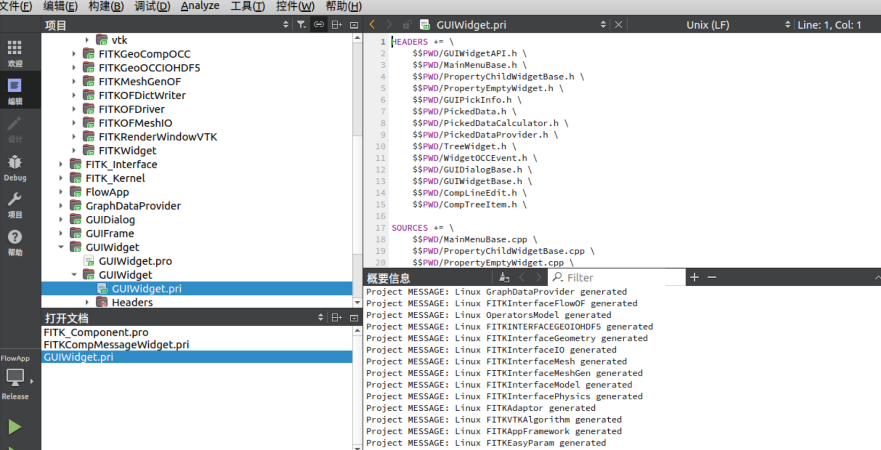
3.2 PIMPLE求解器集成验证测试：
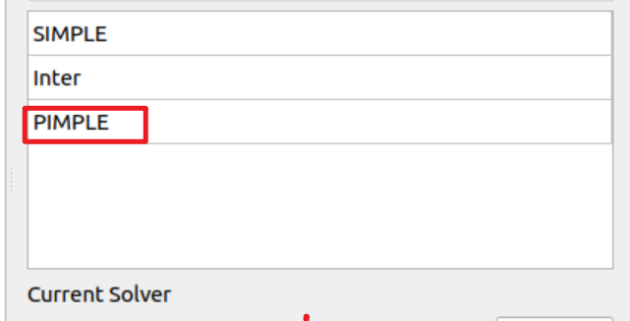
可以看到 pimple 求解器顺利集成。
4 T型管道验证求解器集成
为了更全面地测试PIMPLE求解器在APPFlow平台上的性能,我们选择了一个经典的T型管道流动问题进行验证。这个算例涉及到几何建模、网格生成、边界条件设置、求解计算等完整的仿真流程,能够充分检验平台各个功能模块的协同工作能力。
4.1 T型管道几何模型的建立
算例的几何模型由两个圆柱形管道组成,它们以T字型方式连接。首先在APPFlow的几何建模模块中创建第一个圆柱体,这个圆柱体代表主管道，然后创建第二个圆柱体作为支管道,它的中心轴沿着Y轴方向，这两个圆柱体需要进行布尔并集运算,将它们合并成一个连通的整体。合并后的几何体就是我们需要的T型管道模型。为了后续设置边界条件的方便,我们需要对管道的不同表面进行命名,三个开口端面分别命名为入口1（Inlet1）、入口2（Inlet2）和出口（Outlet）,管道的壁面使用默认名称，如图所示：
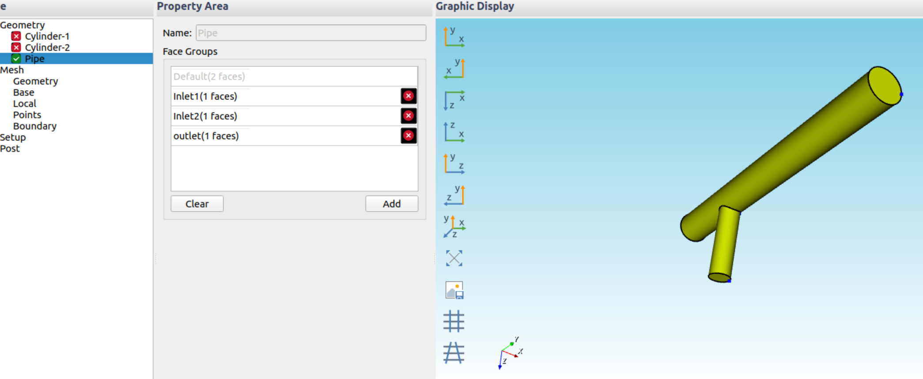
4.2 网格生成过程与质量检查
有了几何模型之后,下一步是生成计算网格。在APPFlow的网格划分模块中，首先需要选择刚才创建的T型管道几何体作为划分对象。点击网格生成按钮后,软件开始调用底层的网格生成引擎，在信息输出窗口中可以看到网格生成的进度信息,包括背景网格生成、表面网格捕捉、边界层添加等各个阶段。当网格生成完成后,渲染窗口会显示出网格的边界表面，我们可以通过切片工具查看内部的网格分布情况。
4.3 SIMPLE算法稳态求解设置
在进行瞬态计算之前,通常先进行稳态计算来获得一个合理的初始流场,这样可以加快瞬态计算的收敛速度。我们首先使用SIMPLE算法进行稳态求解。在求解设置界面中,将时间类型选择为稳态,系统会自动调用simpleFoam求解器。湍流模型方面,考虑到这个算例涉及到流体混合,我们选择了k-Omega SST模型,这个模型在处理近壁面流动时有较好的表现。之后设置好流体物性参数和边界条件，点击运行按钮启动计算，结果如图：
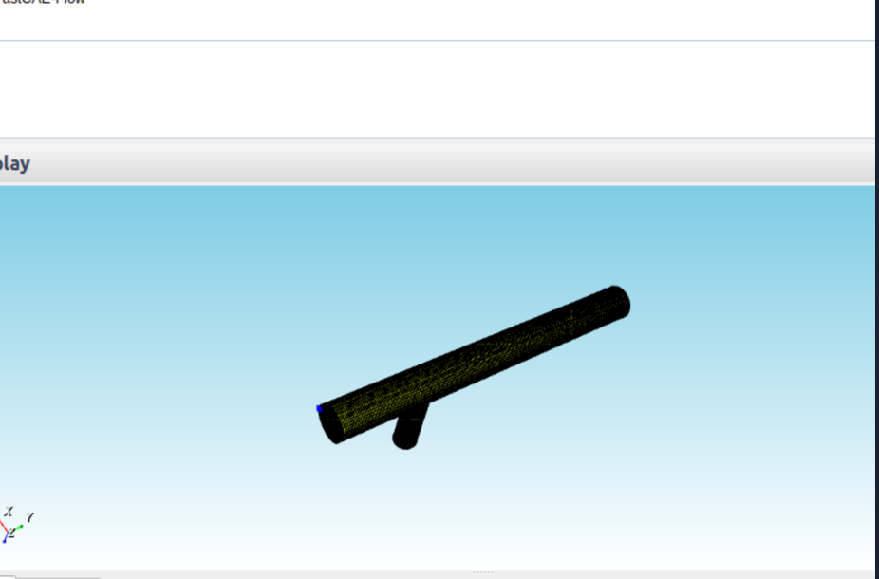
4.4 后处理与结果验证
求解完成后我们查看可视化结果如图：
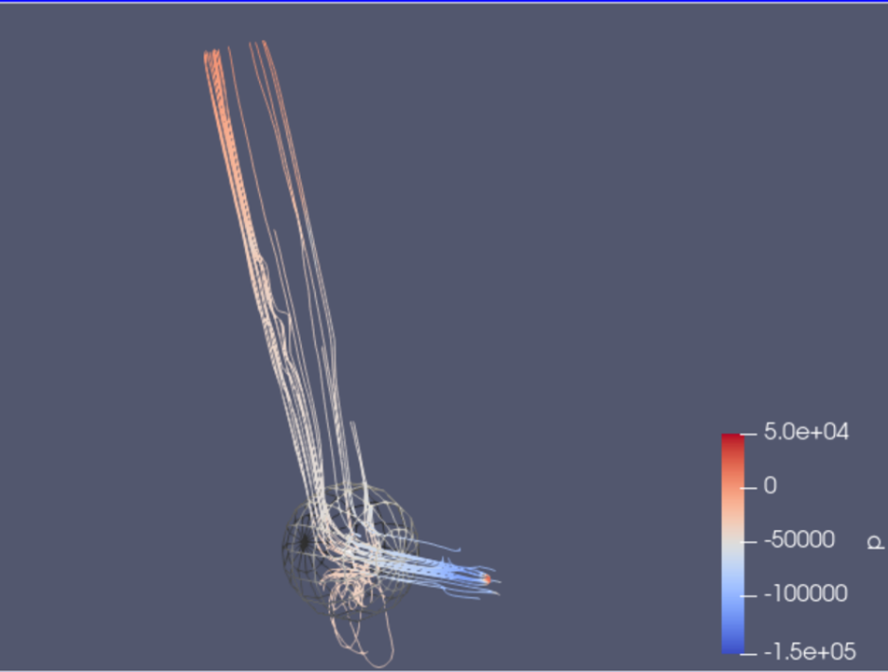
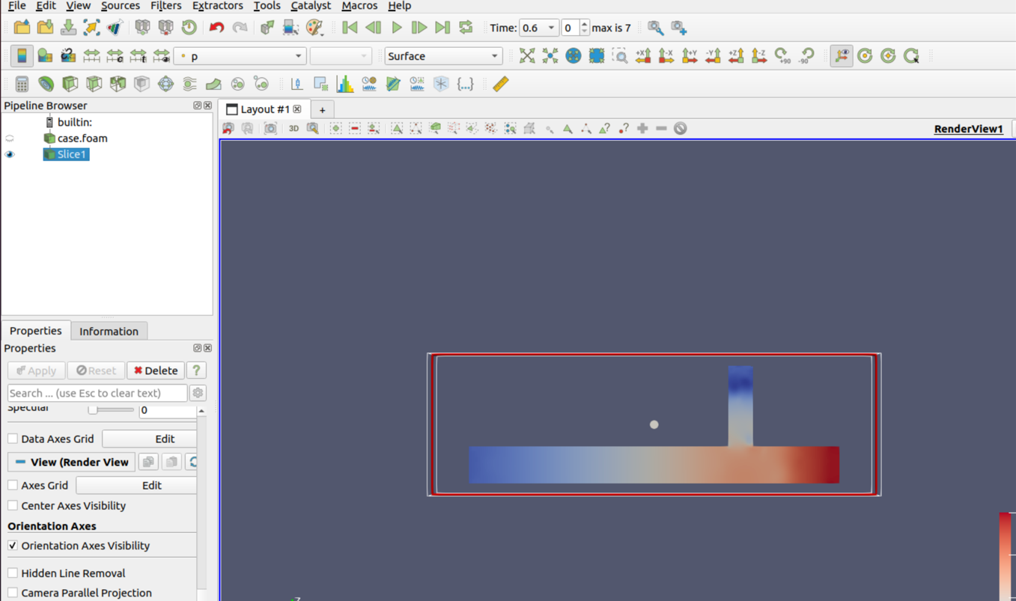
4.5 pimple求解器设置与运行：
在获得稳态解之后,我们进一步使用PIMPLE算法进行瞬态计算,以观察流场的动态发展过程。将求解设置中的时间类型改为瞬态,这时系统会切换到pimpleFoam求解器。PIMPLE算法结合了PISO算法在时间精度上的优势和SIMPLE算法在稳定性上的特点,特别适合处理复杂的非定常流动问题。瞬态计算的关键参数是时间步长,它需要根据网格尺度和流动速度来确定,以满足库朗数条件。我们计算的时间步长设置为0.04秒,这样可以保证数值稳定性。总的计算时间设置为4秒。相关的截图如下：
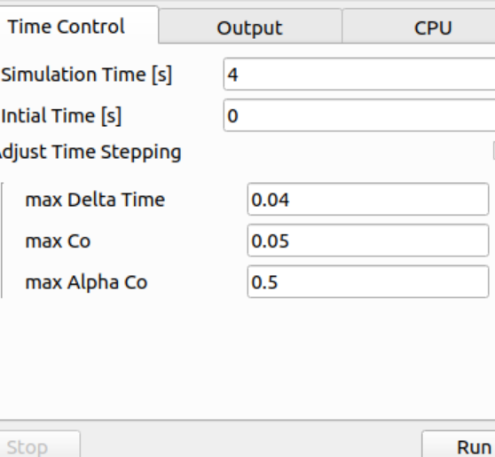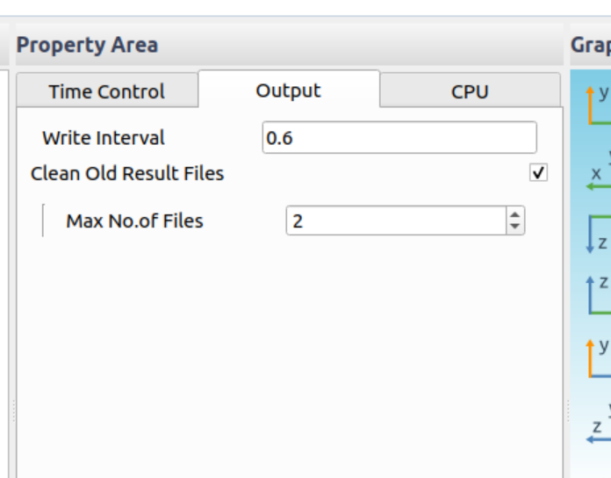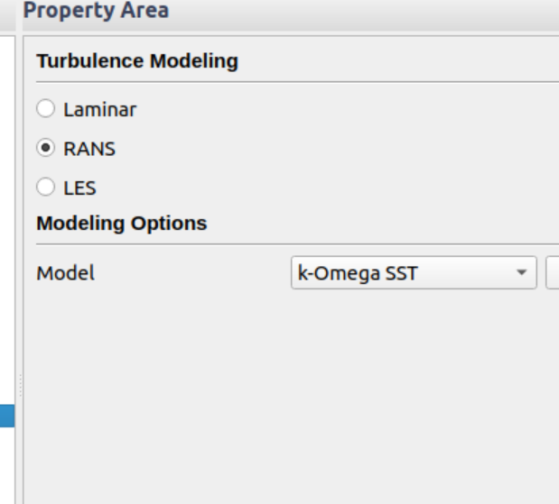
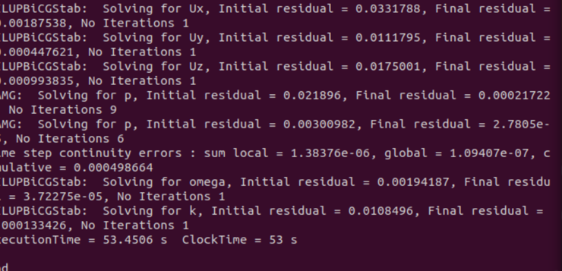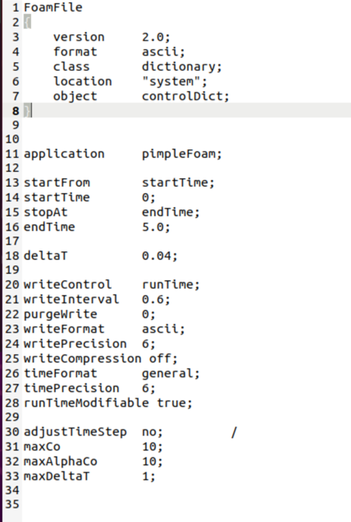
参考文献
- 唐滨, 许溥阳, 李宝君, 等. 基于开源模式的工业软件产教研协同开放生态研究[J]. 软件导刊, 2025, 24(6): 213-220.

